## 合情推理与演绎推理

一、选择题

1．下列推理过程是类比推理的为(　　)

A．人们通过大量试验得出抛硬币出现正面的概率为0.5

B．科学家通过研究老鹰的眼睛发明了电子鹰眼

C．通过检验溶液的pH值得出溶液的酸碱性

D．数学中由周期函数的定义判断某函数是否为周期函数

解析：由类比推理的概念可知．

答案：B

2．(2014·山东日照一中开学考试)下列推理是归纳推理的是(　　)

A．*A*，*B*为定点，动点*P*满足|*PA*|＋|*PB*|＝2*a*＞|*AB*|，则*P*点的轨迹为椭圆

B．由*a*1＝1，*an*＝3*n*－1，求出*S*1，*S*2，*S*3猜想出数列的前*n*项和*Sn*的表达式

C．由圆*x*2＋*y*2＝*r*2的面积π*r*2，猜想出椭圆＋＝1的面积*S*＝π*ab*

D．科学家利用鱼的沉浮原理制造潜艇

解析：由A可知其为椭圆的定义；

B由*a*1＝1，*an*＝3*n*－1求出*S*1，*S*2，*S*3猜想出数列的前*n*项和*Sn*的表达式，属于归纳推理；

C由圆*x*2＋*y*2＝*r*2的面积π*r*2，猜想出椭圆＋＝1的面积*S*＝π*ab*，是类比推理；

D科学家利用鱼的沉浮原理制造潜艇，也属于类比推理，故选B.

答案：B

3．(2015·合肥模拟)正弦函数是奇函数，*f*(*x*)＝sin(*x*2＋1)是正弦函数，因此*f*(*x*)＝sin(*x*2＋1)是奇函数，以上推理(　　)

A．结论正确 B．大前提不正确

C．小前提不正确 D．全不正确

解析：选C.因为*f*(*x*)＝sin(*x*2＋1)不是正弦函数，所以小前提不正确．

4．已知△*ABC*中，∠*A*＝30°，∠*B*＝60°，求证：*a*<*b*.

证明：∵∠*A*＝30°，∠*B*＝60°，∴∠*A*<∠*B*.

∴*a*<*b*，其中，画线部分是演绎推理的(　　)

A．大前提 B．小前提

C．结论 D．三段论

解析：由三段论的组成可得划线部分为三段论的小前提．

答案：B

5．(2015·丽水月考)观察(*x*2)′＝2*x*，(*x*4)′＝4*x*3，(cos*x*)′＝－sin*x*，由归纳推理得：若定义在**R**上的函数*f*(*x*)满足*f*(－*x*)＝*f*(*x*)，记*g*(*x*)为*f*(*x*)的导函数，则*g*(－*x*)＝(　　)

A．*f*(*x*)　　　　　　　 B．－*f*(*x*)

C．*g*(*x*) D．－*g*(*x*)

解析：由已知得函数的导函数为奇函数，故*g*(－*x*)＝－*g*(*x*)．

答案：D

6．在平面几何中有如下结论：正三角形*ABC*的内切圆面积为*S*1，外接圆面积为*S*2，则＝，推广到空间可以得到类似结论；已知正四面体*P*－*ABC*的内切球体积为*V*1，外接球体积*V*2，则＝(　　)

A. B.

C. D.

解析：选D.正四面体的内切球与外接球的半径之比为1∶3，故＝.

7．下列推理中属于归纳推理且结论正确的是(　　)

A．设数列的前*n*项和为*Sn*，由*an*＝2*n*－1，求出*S*1＝12，*S*2＝22，*S*3＝32，…，推断：*Sn*＝*n*2

B．由*f*(*x*)＝*x*cos *x*满足*f*(－*x*)＝－*f*(*x*)对∀*x*∈**R**都成立，推断：*f*(*x*)＝*x*cos *x*为奇函数

C．由圆*x*2＋*y*2＝*r*2的面积*S*＝π*r*2，推断：椭圆＋＝1(*a*>*b*>0)的面积*S*＝π*ab*

D．由(1＋1)2>21，(2＋1)2>22，(3＋1)2>23，…，推断：对一切*n*∈**N**\*，(*n*＋1)2>2*n*

解析：选A.选项A由一些特殊事例得出一般性结论，且注意到数列是等差数列，其前*n*项和等于*Sn*＝＝*n*2，选项D中的推理属于归纳推理，但结论不正确．

8．已知数列{*an*}的前*n*项和为*Sn*，则*a*1＝1，*Sn*＝*n*2*an*，试归纳猜想出*Sn*的表达式为(　　)

A．*Sn*＝ B．*Sn*＝

C．*Sn*＝ D．*Sn*＝

解析：*Sn*＝*n*2*an*＝*n*2(*Sn*－*Sn*－1)，∴*Sn*＝*Sn*－1，*S*1＝*a*1＝1，则*S*2＝，*S*3＝＝，*S*4＝.∴猜想得*Sn*＝，故选A.

答案：A

9．设△*ABC*的三边长分别为*a*、*b*、*c*，△*ABC*的面积为*S*，内切圆半径为*r*，则*r*＝；类比这个结论可知：四面体*S*－*ABC*的四个面的面积分别为*S*1、*S*2、*S*3、*S*4，内切球的半径为*r*，四面体*S*－*ABC*的体积为*V*，则*r*＝(　　)

A. B.

C. D.

解析：设三棱锥的内切球球心为*O*，那么由*V*＝*VO*－*ABC*＋*VO*－*SAB*＋*VO*－*SAC*＋*VO*－*SBC*，即：*V*＝*S*1*r*＋*S*2*r*＋*S*3*r*＋*S*4*r*，可得：*r*＝.

答案：C

10．把正整数按一定的规则排成了如图所示的三角形数表，设*aij*(*i*，*j*∈**N**\*)是位于这个三角形数表中从上往下数第*i*行，从左往右数第*j*个数，如*a*42＝8.若*aij*＝2 009，则*i*与*j*的和为(　　)

1

2　4

3　5　7

6　8　10　12

9　11　13　15　17

14　16　18　20　22　24

A．105 B．106

C．107 D．108

解析：由题可知奇数行为奇数列，偶数行为偶数列.2 009＝2×1 005－1，所以2 009为第1 005个奇数，又前31个奇数行内数的个数为961，前32个奇数行内数的个数为1 024，故2 009在第32个奇数行内，则*i*＝63，因为第63行第1个数为2×962－1＝1 923，2 009＝1 923＋2(*m*－1)，所以*m*＝44，即*j*＝44，∴*i*＋*j*＝107.

答案：C

11．(2015·淄博二中月考)观察下列各式：*a*＋*b*＝1，*a*2＋*b*2＝3，*a*3＋*b*3＝4，*a*4＋*b*4＝7，*a*5＋*b*5＝11，…，则*a*10＋*b*10等于(　　)

A．28 B．76

C．123 D．199

解析：从给出的式子特点观察可推知，等式右端的值，从第三项开始，后一个式子的右端值等于它前面两个式子右端值的和，照此规律，则*a*10＋*b*10＝123.

答案：C

12．(2014·长春调研)类比“两角和与差的正弦公式”的形式，对于给定的两个函数：*S*(*x*)＝*ax*－*a*－*x*，*C*(*x*)＝*ax*＋*a*－*x*，其中*a*＞0，且*a*≠1，下面正确的运算公式是(　　)

①*S*(*x*＋*y*)＝*S*(*x*)*C*(*y*)＋*C*(*x*)*S*(*y*)　②*S*(*x*－*y*)＝*S*(*x*)*C*(*y*)－*C*(*x*)*S*(*y*)　③2*S*(*x*＋*y*)＝*S*(*x*)*C*(*y*)＋*C*(*x*)*S*(*y*)　④2*S*(*x*－*y*)＝*S*(*x*)*C*(*y*)－*C*(*x*)*S*(*y*)

A．①② B．③④

C．①④ D．②③

解析：经验证易知①②错误．依题意，注意到2*S*(*x*＋*y*)＝2(*ax*＋*y*－*a*－*x*－*y*)，*S*(*x*)*C*(*y*)＋*C*(*x*)*S*(*y*)＝2(*ax*＋*y*－*a*－*x*－*y*)，因此有2*S*(*x*＋*y*)＝*S*(*x*)*C*(*y*)＋*C*(*x*)*S*(*y*)；同理有2*S*(*x*－*y*)＝*S*(*x*)*C*(*y*)－*C*(*x*)*S*(*y*)．综上所述，选B.

答案：B

13．(2015·临沂三中月考)由代数式的乘法法则类比推导向量的数量积的运算法则：

①“*mn*＝*nm*”类比得到“***a·b***＝***b·a***”　②“(*m*＋*n*)*t*＝*mt*＋*nt*”类比得到“(***a***＋***b***)·***c***＝***a***·***c***＋***b·c***”　③“(*m*·*n*)*t*＝*m*(*n*·*t*)”类比得到“(***a·b***)·***c***＝***a***·(***b·c***)”　④“*t*≠0，*mt*＝*xt*⇒*m*＝*x*”类比得到“***p***≠0，***a·p***＝***x·p***⇒***a***＝***x***”　⑤“|*m*·*n*|＝|*m*|·|*n*|”类比得到“|***a·b***|＝|***a***|·|***b***|”　⑥“＝”类比得到“＝”．

以上式子中，类比得到的结论正确的个数是(　　)

A．1 B．2

C．3 D．4

解析：①②正确；③④⑤⑥错误．

答案：B

14．(2015·株州一中月考)观察下列事实：|*x*|＋|*y*|＝1的不同整数解(*x*，*y*)的个数为4，|*x*|＋|*y*|＝2的不同整数解(*x*，*y*)的个数为8，|*x*|＋|*y*|＝3的不同整数解(*x*，*y*)的个数为12，…，则|*x*|＋|*y*|＝20的不同整数解(*x*，*y*)的个数为(　　)

A．76 B．80

C．86 D．92

解析：由|*x*|＋|*y*|＝1的不同整数解的个数为4，|*x*|＋|*y*|＝2的不同整数解的个数为8，|*x*|＋|*y*|＝3的不同整数解的个数为12，归纳推理得|*x*|＋|*y*|＝*n*的不同整数解的个数为4*n*，故|*x*|＋|*y*|＝20的不同整数解的个数为80.故选B.

答案：B

15．设△*ABC*的三边长分别为*a*，*b*，*c*，△*ABC*的面积为*S*，内切圆半径为*r*，则*r*＝；类比这个结论可知四面体*P*­*ABC*的四个面的面积分别为*S*1，*S*2，*S*3，*S*4，内切球的半径为*R*，四面体*P*－*ABC*的体积为*V*，则*R*等于(　　)

A. B.

C. D.

解析：选C.设四面体的内切球的球心为*O*，则球心*O*到四个面的距离都是*R*，所以四面体的体积等于以*O*为顶点，分别以四个面为底面的4个三棱锥体积的和．所以四面体的体积为*V*四面体*P*­*ABC*＝(*S*1＋*S*2＋*S*3＋*S*4)*R*，∴*R*＝，故选C.

16．如图是今年元宵花灯展中一款五角星灯连续旋转闪烁所成的三个图形，照此规律闪烁，下一个呈现出来的图形是(　　)．

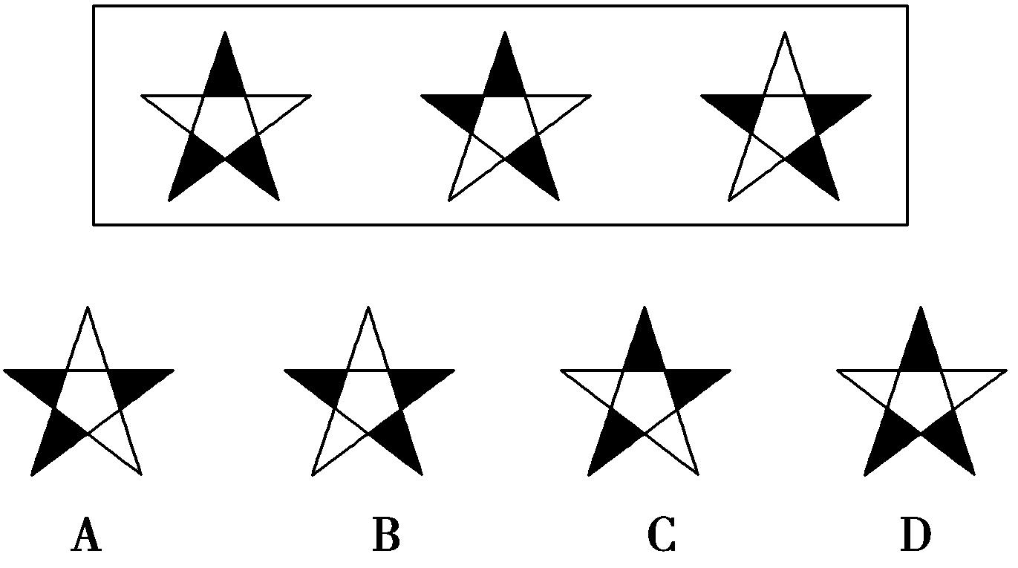

解析　该五角星对角上的两盏花灯依次按逆时针方向亮一盏，故下一个呈现出来的图形是A.

答案　A

17．观察下列各式：55＝3 125,56＝15 625,57＝78 125，…，则52 011的末四位数字为 (　　)．

A．3 125 B．5 625 C．0 625 D．8 125

解析　∵55＝3 125,56＝15 625,57＝78 125,58＝390 625，59＝1 953 125,510＝9 765 625，…

∴5*n*(*n*∈**Z**，且*n*≥5)的末四位数字呈周期性变化，且最小正周期为4，记5*n*(*n*∈**Z**，且*n*≥5)的末四位数字为*f*(*n*)，则*f*(2 011)＝*f*(501×4＋7)＝*f*(7)

∴52 011与57的末四位数字相同，均为8 125.故选D.

答案　D

18．为提高信息在传输中的抗干扰能力，通常在原信息中按一定规则加入相关数据组成传输信息．设定原信息为*a*0*a*1*a*2，*ai*∈{0,1}(*i*＝0,1,2)，信息为*h*0*a*0*a*1*a*2*h*1，其中*h*0＝*a*0⊕*a*1，*h*1＝*h*0⊕*a*2，⊕运算规则为：0⊕0＝0，0⊕1＝1,1⊕0＝1,1⊕1＝0.例如原信息为111，则传输信息为01111，信息在传输过程中受到干扰可能导致接收信息出错，则下列接收信息一定有误的是(　　)．

A．11010 B．01100 C．10111 D．00011

解析　对于选项C，传输信息是10111，对应的原信息是011，由题目中运算规则知*h*0＝0⊕1＝1，而*h*1＝*h*0⊕*a*2＝1⊕1＝0，故传输信息应是10110.

答案　C

19．古希腊人常用小石子在沙滩上摆成各种形状来研究数．

比如：

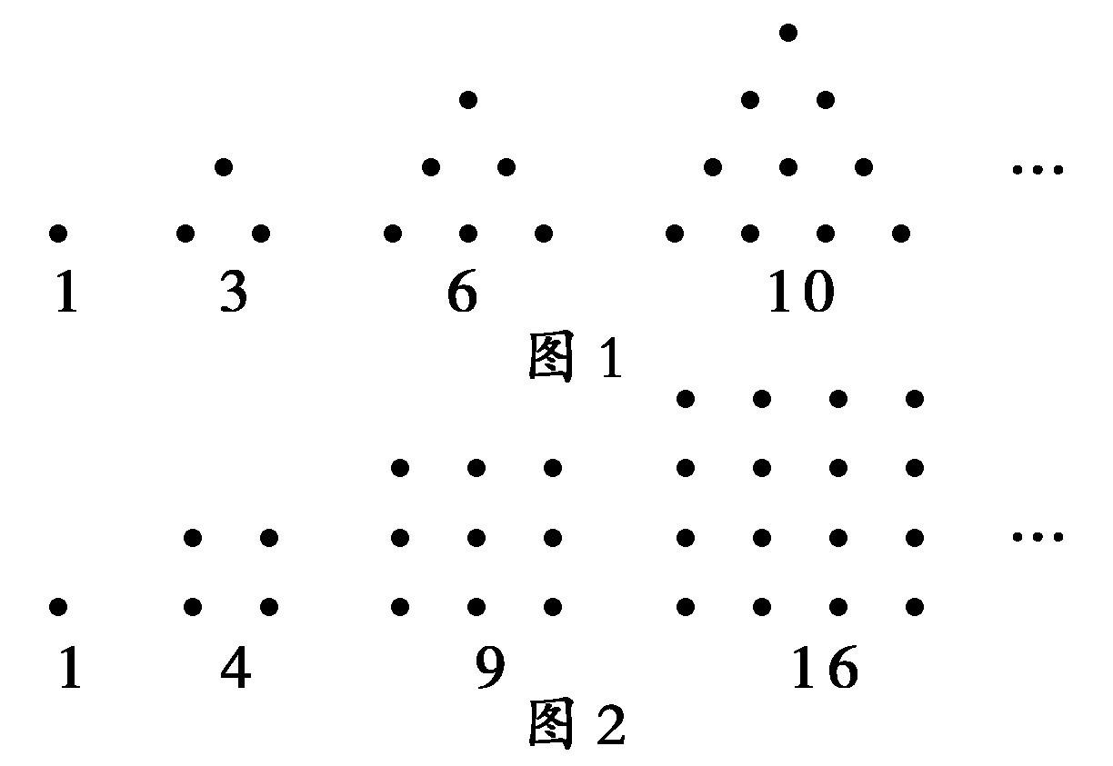

他们研究过图1中的1,3,6,10，…，由于这些数能够表示成三角形，将其称为三角形数；类似地，称图2中的1,4,9,16，…，这样的数为正方形数．下列数中既是三角形数又是正方形数的是 (　　)．

A．289 B．1 024

C．1 225 D．1 378

解析　观察三角形数：1,3,6,10，…，记该数列为{*an*}，则*a*1＝1，*a*2＝*a*1＋2，*a*3＝*a*2＋3，…，*an*＝*an*－1＋*n*.∴*a*1＋*a*2＋…＋*an*＝(*a*1＋*a*2＋…＋*an*－1)＋(1＋2＋3＋…＋*n*)⇒*an*＝1＋2＋3＋…＋*n*＝，观察正方形数：1,4,9,16，…，记该数列为{*bn*}，则*bn*＝*n*2.把四个选项的数字，分别代入上述两个通项公式，可知使得*n*都为正整数的只有1 225.

答案　C

20.如图所示，有三根针和套在一根针上的*n*个金属片，按下列规则，把金属片从一根针上全部移到另一根针上．

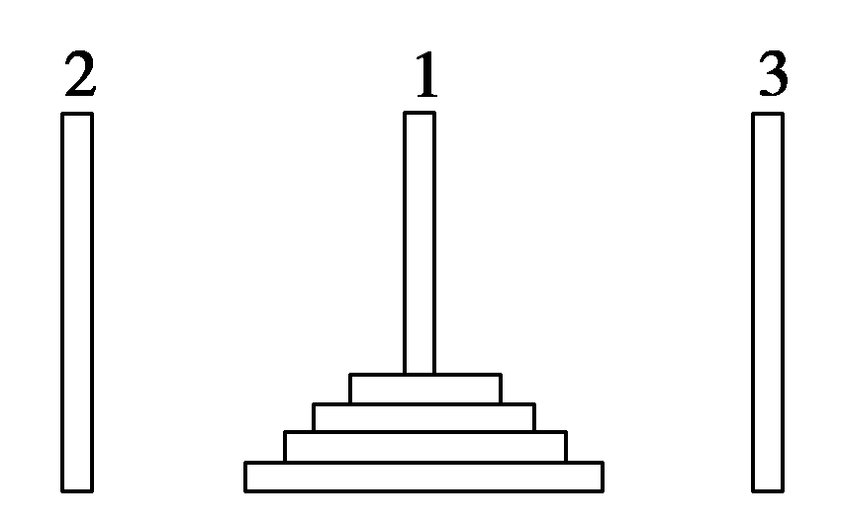

(1)每次只能移动一个金属片；

(2)在每次移动过程中，每根针上较大的金属片不能放在较小的金属片上面．

若将*n*个金属片从1号针移到3号针最少需要移动的次数记为*f*(*n*)，则*f*(5)等于(　　)

A．33 B．31

C．17 D．15

解析：选B.根据移动方法与规律发现，随着金属片数目的增多，都是分两个阶段移动，用金属片数目减1的移动次数都移动到2号针，然后把最大的金属片移动到3号针，再用同样的方法从2号针移动到3号针，从而完成，因此只需根据移动次数的数据找出总的规律求解即可．设*f*(*n*)是把*n*个金属片从1号针移到3号针过程中移动金属片的最少次数．*n*＝1时，*f*(1)＝1；*n*＝2时，小金属片→2号针，大金属片→3号针，小金属片从2号针→3号针，完成，即*f*(2)＝3＝22－1；*n*＝3时，小金属片→3号针，中金属片→2号针，小金属片从3号针→2号针，即用*f*(2)种方法把中、小两金属片移到2号针，将大金属片移到3号针，再用*f*(2)种方法把中、小两金属片从2号针移到3号针，完成，*f*(3)＝*f*(2)×2＋1＝3×2＋1＝7＝23－1；同理*f*(4)＝*f*(3)×2＋1＝7×2＋1＝15＝24－1，……，以此类推，*f*(*n*)＝*f*(*n*－1)×2＋1＝2*n*－1，故答案为31，故选B.

21. (2013·高考课标全国卷Ⅰ)设△*AnBnCn*的三边长分别为*an*，*bn*，*cn*，△*AnBnCn*的面积为*Sn*，*n*＝1，2，3，….若*b*1>*c*1，*b*1＋*c*1＝2*a*1，*an*＋1＝*an*，*bn*＋1＝，*cn*＋1＝，则(　　)

A．{*Sn*}为递减数列

B．{*Sn*}为递增数列

C．{*S*2*n*－1}为递增数列，{*S*2*n*}为递减数列

D．{*S*2*n*－1}为递减数列，{*S*2*n*}为递增数列

[解析]　在△*A*1*B*1*C*1中，*b*1>*c*1，*b*1＋*c*1＝2*a*1，

∴*b*1>*a*1>*c*1.

在△*A*2*B*2*C*2中，*a*2＝*a*1，*b*2＝，*c*2＝，*b*2＋*c*2＝2*a*1，

∴*c*1<*b*2<*a*1<*c*2<*b*1.

在△*A*3*B*3*C*3中，*a*3＝*a*2＝*a*1，

*b*3＝＝，

*c*3＝＝，*b*3＋*c*3＝2*a*1，

∴*a*1<*b*3<*c*2，*b*2<*c*3<*a*1，

∴*c*1<*b*2<*c*3<*a*1<*b*3<*c*2<*b*1.

由归纳知，*n*越大，两边*cn*，*bn*越靠近*a*1且*cn*＋*bn*＝2*a*1，此时面积*Sn*越来越大，当且仅当*cn*＝*bn*＝*a*1时△*AnBnCn*面积最大．

[答案]　B

22．(2015·山东枣庄模拟)将正奇数按如图所示的规律排列，则第21行从左向右的第5个数为(　　)

1

3　5　7

9　11　13　15　17

19 21 23 25 27　29　31

…　 　…　　　…

A．809　　　　　　　　 B．852

C．786 D．893

解析：选A.前20行共有正奇数1＋3＋5＋…＋39＝202＝400(个)，则第21行从左向右的第5个数是第405个正奇数，所以这个数是2×405－1＝809.

23．(2015·西安五校联考)已知“整数对”按如下规律排成一列：(1，1)，(1，2)，(2，1)，(1，3)，(2，2)，(3，1)，(1，4)，(2，3)，(3，2)，(4，1)，…，则第60个“整数对”是(　　)

A．(7，5) B．(5，7)

C．(2，10) D．(10，1)

解析：选B.依题意，把“整数对”的和相同的分为一组，不难得知第*n*组中每个“整数对”的和均为*n*＋1，且第*n*组共有*n*个“整数对”，这样的前*n*组一共有个“整数对”，注意到<60<，因此第60个“整数对”处于第11组(每个“整数对”的和为12的组)的第5个位置，结合题意可知每个“整数对”的和为12的组中的各对数依次为：(1，11)，(2，10)，(3，9)，(4，8)，(5，7)，…，因此第60个“整数对”是(5，7)．

二、填空题

24．观察下列不等式

1＋<，1＋＋<，1＋＋＋<，……

照此规律，第五个不等式为_______ _．

解析：由前几个不等式可知

1＋＋＋＋…＋<.

所以第五个不等式为1＋＋＋＋＋<.

答案：1＋＋＋＋＋<

25．在平面几何中：△*ABC*的内角∠*C*平分线*CE*分*AB*所成线段的比为＝.把这个结论类比到空间：在三棱锥*A*－*BCD*中(如图)*DEC*平分二面角*A*－*CD*－*B*且与*AB*相交于*E*，则得到类比的结论是________．

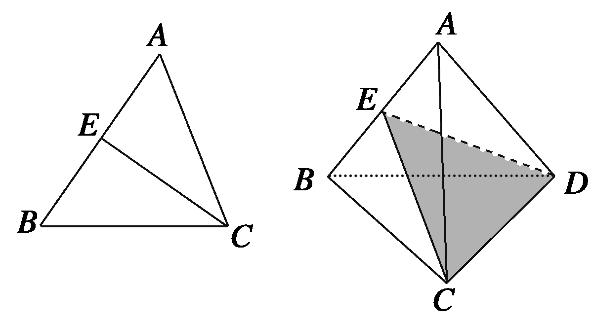

解析：由平面中线段的比转化为空间中的面积的比可得＝.

答案：＝

26．*f*(*n*)＝1＋＋＋…＋(*n*∈**N**\*)，计算*f*(22)>2，*f*(23)>，*f*(24)>3，*f*(25)>，推测当*n*≥2时，有________．

解析：因为*f*(22)>，*f*(23)>，*f*(24)>，*f*(25)>，所以当*n*≥2时，有*f*(2*n*)>.

答案：*f*(2*n*)>

27．(2014·陕西宝鸡三模)观察下列等式，

照此规律，第4个等式可为__________．

解析：由方框中的规律可以看出，24＝7＋9，共两项和，且7＝23－1,34＝25＋27＋29，共三项和，且25＝33－2,44＝61＋63＋65＋67，共四项和，且61＝43－3，故54应为五项和，且开始数为53－4＝121，故第四个等式为54＝121＋123＋125＋127＋129.

答案：54＝121＋123＋125＋127＋129

28．(2014·吉林长春四调)已知*f*(*n*)＝1＋＋＋…＋(*n*∈**N**\*，*n*≥4)，经计算得*f*(4)＞2，*f*(8)＞，*f*(16)＞3，*f*(32)＞，…，观察上述结果，可归纳出的一般结论为__________．

解析：*f*(22)＞，*f*(23)＞，*f*(24)＞，*f*(25)＞，由归纳推理得，一般结论为*f*(2*n*＋1)＞(*n*∈**N**\*)

答案：*f*(2*n*＋1)＞(*n*∈**N**\*)

29. 数列{*an*}满足*an*＋1＝，*a*2＝3，则*a*2 016＝________．

　(3)－

30．用黑白两种颜色的正方形地砖依照下图所示的规律拼成若干个图形，则按此规律，第100个图形中有白色地砖________块；现将一粒豆子随机撒在第100个图中，则豆子落在白色地砖上的概率是________．

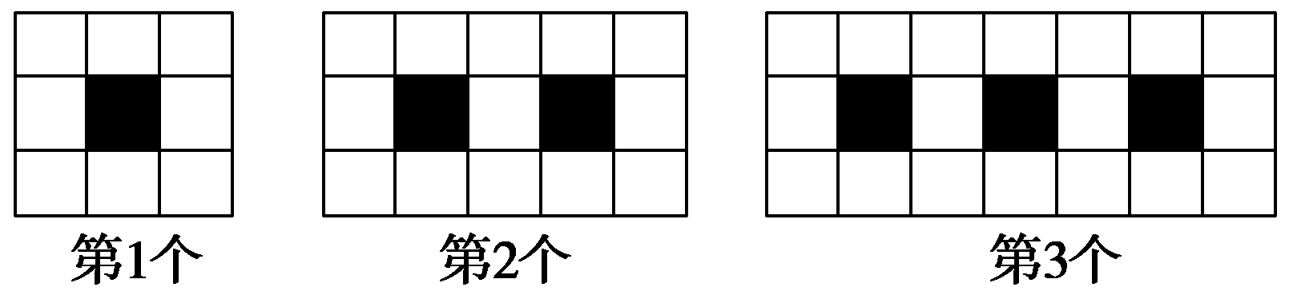

解析　按拼图的规律，第1个图有白色地砖3×3－1(块)，第2个图有白色地砖3×5－2(块)，第3个图有白色地砖3×7－3(块)，…，则第100个图中有白色地砖3×201－100＝503(块)．第100个图中黑白地砖共有603块，则将一粒豆子随机撒在第100个图中，豆子落在白色地砖上的概率是.

答案　503

31．(2014·河北唐山三模)观察等式：＝，＝1，＝.

照此规律，对于一般的角*α*，*β*，有等式__________．

解析：根据等式的特点，分别用*α*，*β*代替两个角，并且发现tan＝，

tan＝1，tan＝，

故对于一般的角*α*，*β*的等式为＝tan.

答案：＝tan

32．(2014·高考陕西卷)已知*f*(*x*)＝，*x*≥0，若*f*1(*x*)＝*f*(*x*)，*fn*＋1(*x*)＝*f*(*fn*(*x*))，*n*∈**N**＋，则*f*2 014(*x*)的表达式为__________．

解析：观察分析、归纳推理．

*f*1(*x*)＝，*f*2(*x*)＝＝，

*f*3(*x*)＝＝，…，由数学归纳法得*f*2 014(*x*)＝.

答案：*f*2 014(*x*)＝

33．对一个边长为1的正方形进行如下操作；第一步，将它分割成3×3方格，接着用中心

和四个角的5个小正方形，构成如图1所示的几何图形，其面积*S*1＝；第二步，将图1的

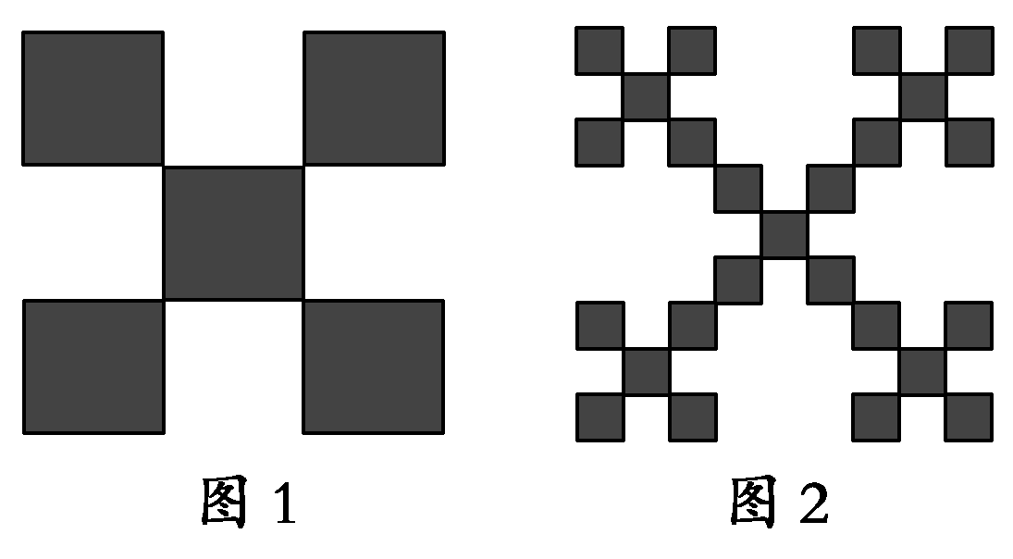

5个小正方形中的每个小正方形都进行与第一步相同的操

作，得到图2；依此类推，到第*n*步，所得图形的面积

*Sn*＝*n*.若将以上操作类比推广到棱长为1的正方体中，

则到第*n*步，所得几何体的体积*Vn*＝________.

解析　对一个棱长为1的正方体进行如下操作：第一步，将它分割成3×3×3个小正方体，接着用中心和8个角的9个小正方体，构成新1几何体，其体积*V*1＝＝；第二步，将新1几何体的9个小正方体中的每个小正方体都进行与第一步相同的操作，得到新2几何体，其体积*V*2＝2；…，依此类推，到第*n*步，所得新*n*几何体的体积*Vn*＝*n*.

答案　*n*

34．有下列各式：1＋＋>1,1＋＋…＋>，1＋＋＋…＋>2，…则按此规律可猜想此类不等式的一般形式为：__________.

解析：观察给定的式子左边的分母是从1,2,3，…，直到2*n*＋1－1，式子的右边分母为2，分子为*n*＋1，故猜想此类不等式的一般形式为：1＋＋＋…＋>(*n*∈**N**\*)．

答案：1＋＋＋…＋>(*n*∈**N**\*)

35．对大于或等于2的自然数*m*的*n*次方幂有如下分解方式：

22＝1＋3；32＝1＋3＋5；42＝1＋3＋5＋7；23＝3＋5；33＝7＋9＋11；43＝13＋15＋17＋19.

根据上述分解规律，则52＝1＋3＋5＋7＋9，若*m*3(*m*∈**N**\*)的分解中最小的数是73，则*m*的值为__________．

解析：根据23＝3＋5,33＝7＋9＋11,43＝13＋15＋17＋19，从23起，*m*3的分解规律恰为数列3,5,7,9…中若干连续项之和，23为前两项和，33为接下来三项和，故*m*3的首个数为*m*2－*m*＋1.∵*m*3(*m*∈**N**\*)的分解中最小的数是73，∴*m*2－*m*＋1＝73，解得*m*＝9.故答案为9.

答案：9

36．椭圆中有如下结论：椭圆＋＝1(*a*>*b*>0)上斜率为1的弦的中点在直线＋＝0上，类比上述结论：双曲线－＝1(*a*>0，*b*>0)上斜率为1的弦的中点在直线__________上．

解析：将椭圆方程＋＝1中的*x*2变为*x*，*y*2变为*y*，右边变为0，得到椭圆＋＝1上斜率为1的弦的中点在直线＋＝0上．类比上述结论，将双曲线的方程作上述变换可知：双曲线－＝1上斜率为1的弦的中点在直线－＝0上．不妨设弦的两个端点为(*x*1，*y*1)，(*x*2，*y*2)，则＝1，弦中点设为(*x*0，*y*0)，则*x*0＝，*y*0＝，将上述两端点代入双曲线方程得，两式相减得－＝0，－＝0，所以－＝0，化简得－＝0，－＝0，所以－＝0，于是(*x*0，*y*0)在直线－＝0上．

答案：－＝0

37. (2013·高考陕西卷)观察下列等式：

12＝1

12－22＝－3

12－22＋32＝6

12－22＋32－42＝－10

…，

照此规律，第*n*个等式可为________；

[答案]　(1)12－22＋32－42＋…＋(－1)*n*＋1*n*2＝(－1)*n*＋1

[解析]　(1)观察等式可知，第*n*个式子为12－22＋32－42＋…＋(－1)*n*＋1*n*2＝(－1)*n*＋1(1＋2＋…＋*n*)＝(－1)*n*＋1.

38. (2014·高考陕西卷)已知*f*(*x*)＝，*x*≥0，若*f*1(*x*)＝*f*(*x*)，*fn*＋1(*x*)＝*f*(*fn*(*x*))，*n*∈**N**＋，则*f*2 014(*x*)的表达式为________．

　(2)*f*2 014(*x*)＝

(2)*f*1(*x*)＝，*f*2(*x*)＝＝，*f*3(*x*)＝＝，…，由归纳推理得*f*2 014(*x*)＝.

39．(2015·福建厦门模拟)已知等差数列{*an*}中，有＝，则在等比数列{*bn*}中，会有类似的结论：________．

解析：由等比数列的性质可知*b*1*b*30＝*b*2*b*29＝…＝*b*11*b*20，

∴＝.

答案：＝

40. (2015·青岛模拟)某种平面分形图如图所示，一级分形图是由一点出发的三条线段，长度相等，两两夹角为120°；二级分形图是在一级分形图的每条线段末端出发再生成两条长度为原来的线段，且这两条线段与原线段两两夹角为120°，…，依此规律得到*n*级分形图．

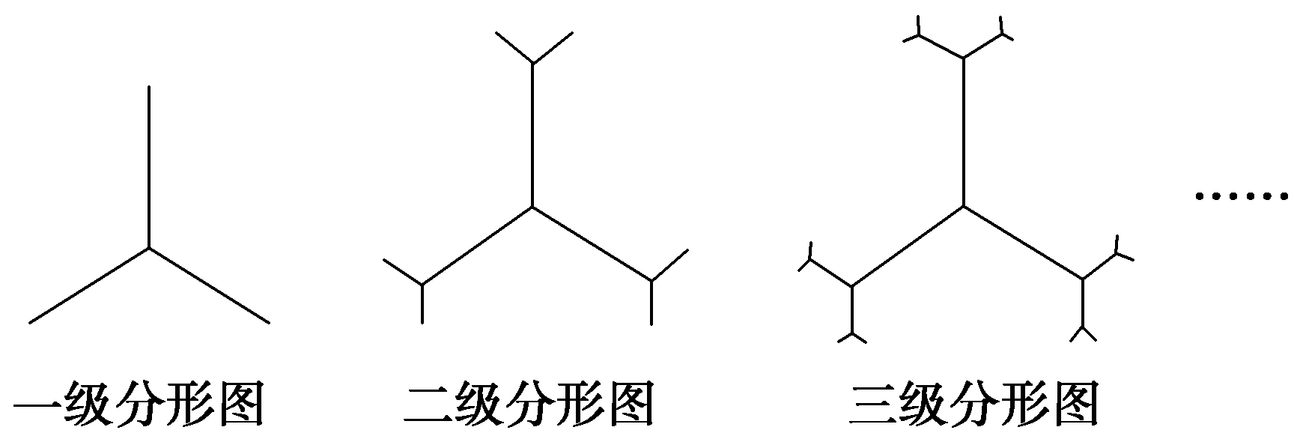

*n*级分形图中共有________条线段．

(3)3×2*n*－3(*n*∈**N**\*)

(3)分形图的每条线段的末端出发再生成两条线段，由题图知，一级分形图有3＝(3×2－3)条线段，二级分形图有9＝(3×22－3)条线段，三级分形图中有21＝(3×23－3)条线段，按此规律*n*级分形图中的线段条数*an*＝(3×2*n*－3)(*n*∈**N**\*)．

41．从1开始的自然数按如图所示的规则排列，现有一个三角形框架在图中上下或左右移动，使每次恰有九个数在此三角形内，则这九个数的和可以为(　　)

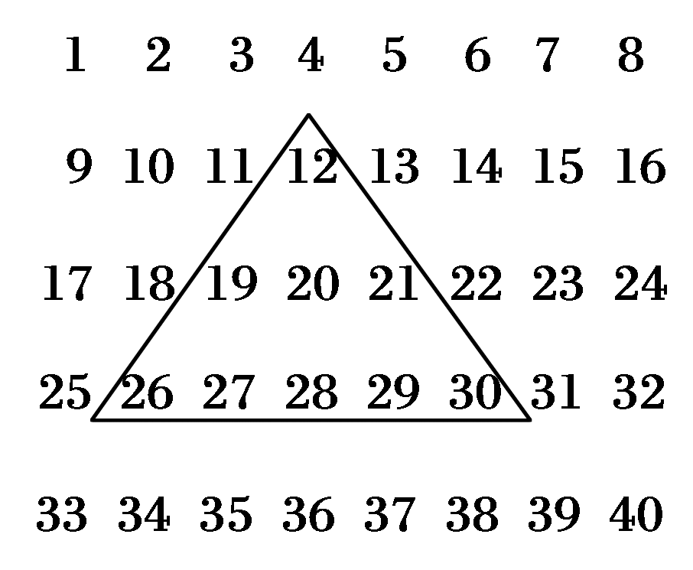

A．2 907 B．2 111

C．2 012 D．2 090

解析：依题意，设位于三角形内的最小数是*n*，其中*n*被8除后的余数必是3,4,5,6之一，则这九个数的和等于*n*＋3(*n*＋8)＋5(*n*＋16)＝9*n*＋104.令9*n*＋104＝2 012，得*n*＝212，且*n*＝212被8除后的余数是4.

答案：C

42．设*N*＝2*n*(*n*∈**N**\*，*n*≥2)，将*N*个数*x*1，*x*2，…，*xN*依次放入编号为1,2，…，*N*的*N*个

位置，得到排列*P*0＝*x*1*x*2…*xN*.将该排列中分别位于奇数与偶数位置的数取出，并按原顺序依

次放入对应的前和后个位置，得到排列*P*1＝*x*1*x*3…*xN*－1*x*2*x*4…*xN*，将此操作称为*C*变换．将

*P*1分成两段，每段个数，并对每段作*C*变换，得到*P*2；当2≤*i*≤*n*－2时，将*Pi*分成2*i*段，

每段个数，并对每段作*C*变换，得到*Pi*＋1.例如，当*N*＝8时，*P*2＝*x*1*x*5*x*3*x*7*x*2*x*6*x*4*x*8，此时*x*7位于*P*2中的第4个位置．

(1)当*N*＝16时，*x*7位于*P*2中的第________个位置；

(2)当*N*＝2*n*(*n*≥8)时，*x*173位于*P*4中的第________个位置．

解析　(1)当*N*＝16时，*P*1＝*x*1*x*3*x*5*x*7*x*9…*x*16，此时*x*7在第一段内，再把这段变换*x*7位于偶数位的第2个位置，故在*P*2中，*x*7位于后半段的第2个位置，即在*P*2中*x*7位于第6个位置．

(2)在*P*1中，*x*173位于两段中第一段的第87个位置，位于奇数位置上，此时在*P*2中*x*173位于四段中第一段的第44个位置上，再作变换得*P*3时，*x*173位于八段中第二段的第22个位置上，再作变换时，*x*173位于十六段中的第四段的第11个位置上，也就是位于*P*4中的第(3×2*n*－4＋11)个位置上．

答案　6　3×2*n*－4＋11